Offene Fragen - digital
„Kaufkraft, Inflation und Deflation“

- Was versteht man unter Kaufkraft?
Klicken oder tippen Sie hier, um Text einzugeben.
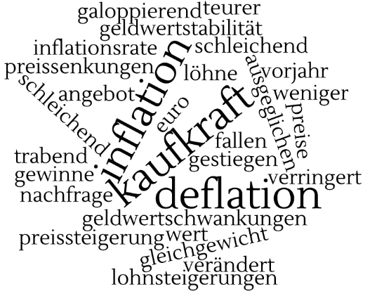
- Woran liegt es, dass trotz sinkender Kaufkraft des Geldes der Wohlstand in Deutschland zunimmt?
Klicken oder tippen Sie hier, um Text einzugeben.
- Was versteht man unter „Geldwertstabilität“?
Klicken oder tippen Sie hier, um Text einzugeben.
- Was versteht man unter „Inflation und Deflation“?
Klicken oder tippen Sie hier, um Text einzugeben.
- Preissteigerungen können unterschiedlich stark ausfallen. Bitte nennen Sie drei Ausprägungen der Preissteigerungen und ihre jeweiligen Inflationsraten.
Klicken oder tippen Sie hier, um Text einzugeben.

